«Школа безопасности».

Жизнедеятельность человека неразрывно связана с окружающей его средой обитания. Проблема безопасности жизнедеятельности признается во всем мире. Ключевая роль в обеспечении национальной безопасности и жизнедеятельности отдельной личности и общества принадлежит образованию. Жизнь нам регулярно доказывает необходимость обеспечения безопасной жизнедеятельности, требует обучения детей безопасному образу жизни в сложившихся условиях.
С детьми подготовительной группы было проведено спортивное развлечение «Школа безопасности».
На занятии детям была показана презентация «Стихийные бедствия»
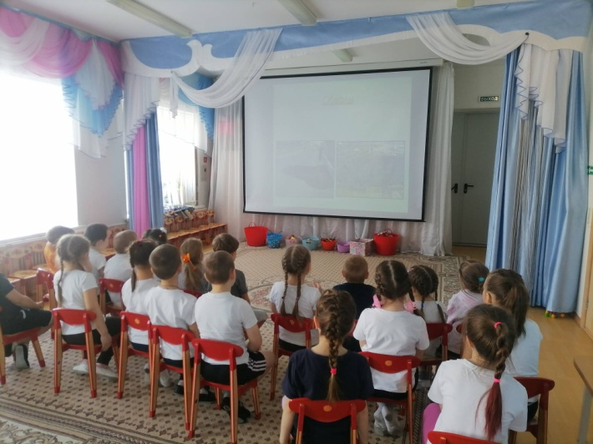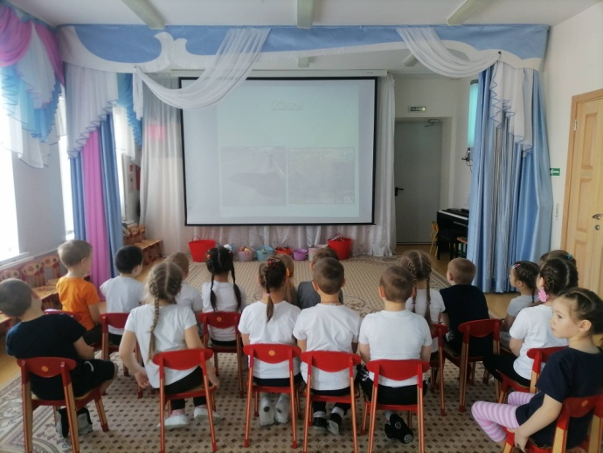

Ребята примерили на себя роль спасателей. Были поделены на две команды, «Наводнение» и «Землетрясение».
Ребята соревновались в эстафетах.

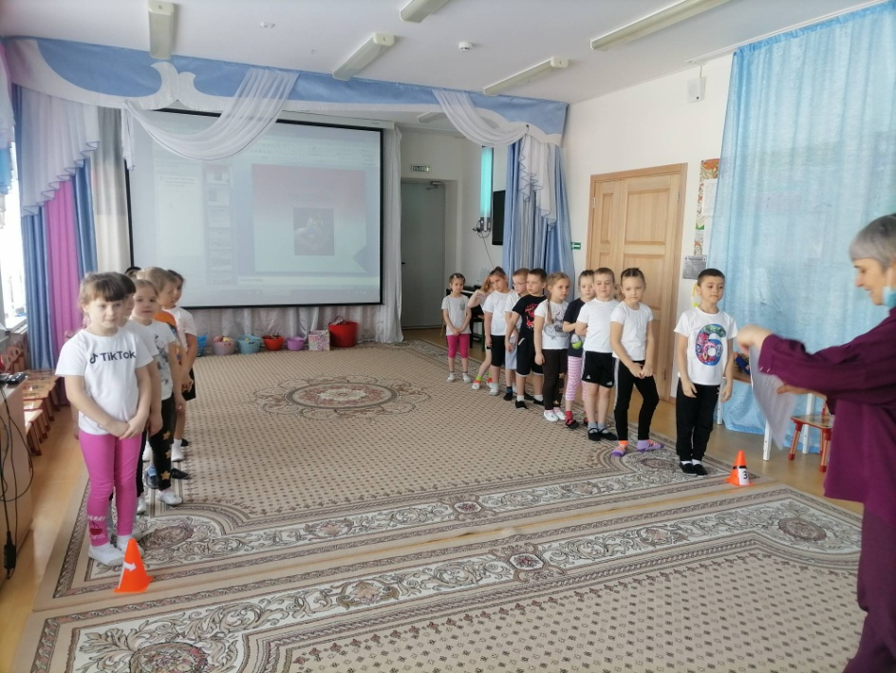

Эстафета подай сигнал бедствия.

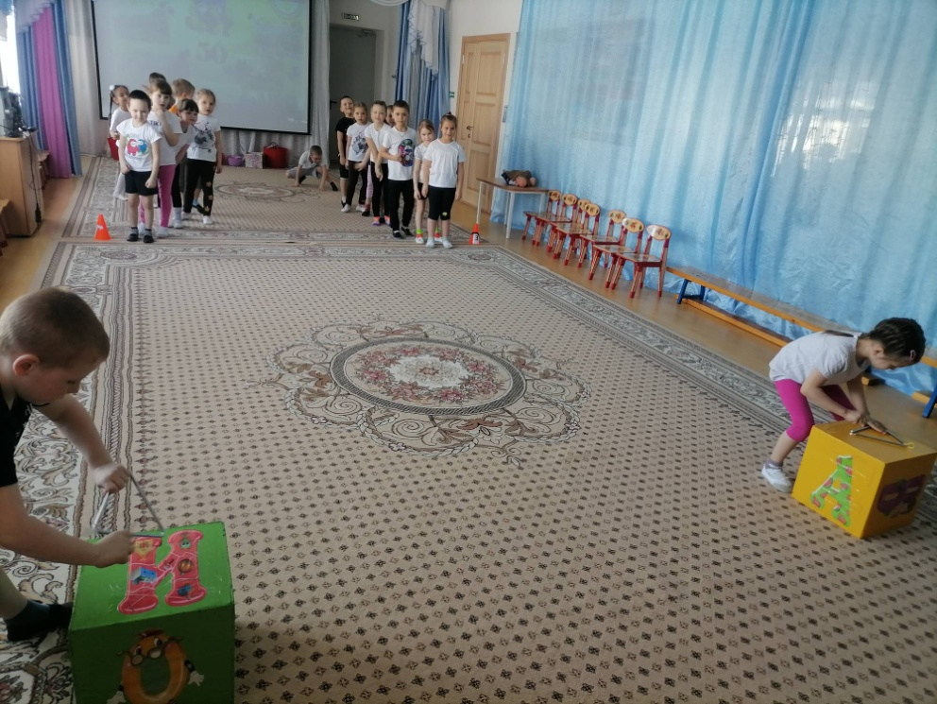
Эстафета одень пожарного.

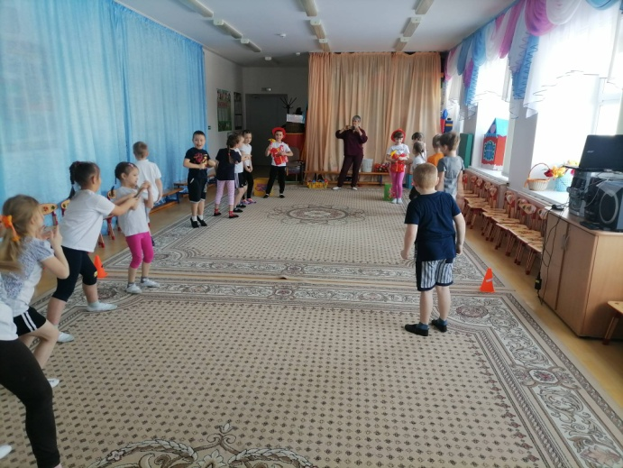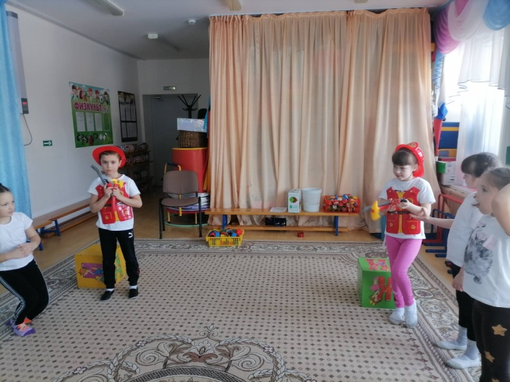

Эстафета перенеси раненого.
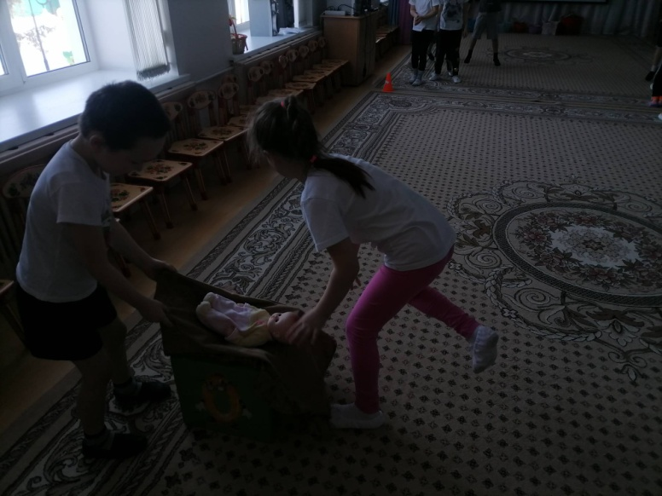
Конкурс капитанов «Собери пожарную машину»

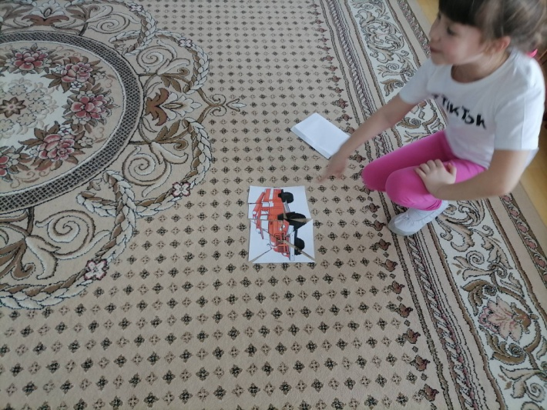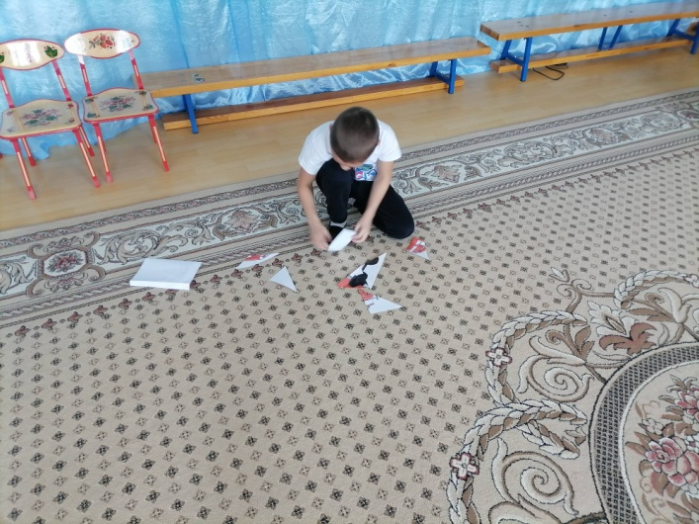

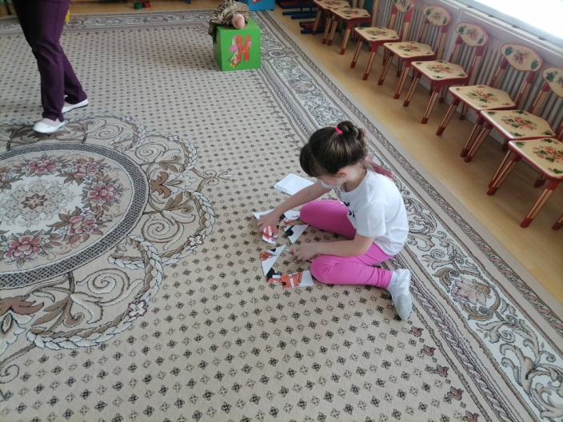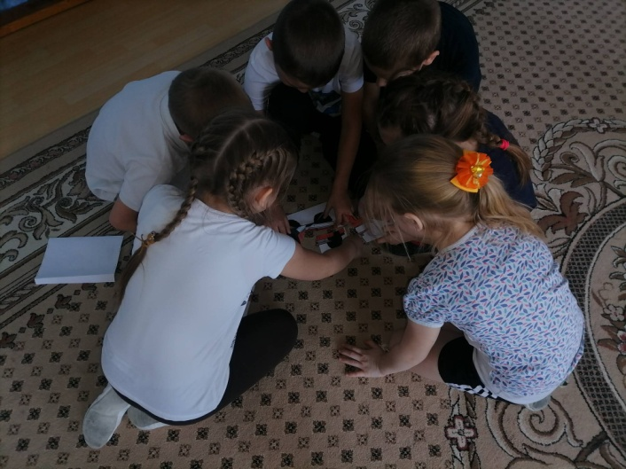
В конце мероприятия были подведены итоги. Каждая команда проявила ловкость, смелость, острый ум и командный дух. Победила дружба!

Зыкова В.Н., инструктор по ФК корпус № 1

